J A D会 议 记 录

会议地点 | 理4-508 | 会议时间 | 2019/1/3  18.00-18.30
主 持 人 | 夏昌灏 | 记录人 | 夏昌灏
参会人员 | 杨枨（教师代表）、陈尚辉（管理员代表）、沈启航（开发者代表）、王飞钢(学生代表)、胡锦波（游客代表）、黄浩峰、夏昌灏、吴荣欣、叶忠杰
修改
会议内容：
- 对学生代表和教师代表对于网站导航栏标题问题冲突进行了协商，采取的措施：查看了各个预备方案，并且教师用户代表与学生用户代表达成了一致，采用了同一方案（备选方案2）。
原始方案：
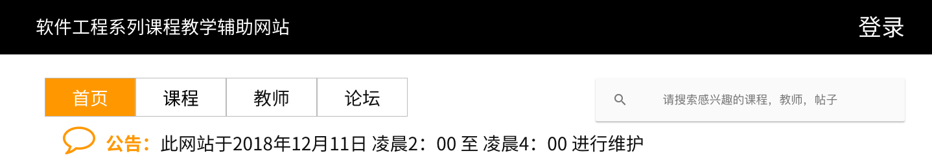
备选方案1：

备选方案2（一致采用）：

备选方案3：

- 开发者代表表示对于移动端的网站在IOS平台上上传附件无法实现，应该在移动端删除上传附件功能

